PROGRAM

KS - program, spol. sr.o.
Personální a mzdové informační systémy

11111111111111111111111111111111 1111111111111111111111111111111
MEKPP003US38
Dodatek č. 1 ke SMLOUVĚ O DÍLO A LICENČNÍ č. 23/2013

dále jen smlouvy, uzavřené dne 19.12. 2013.

-:• -.

Smluvní strany
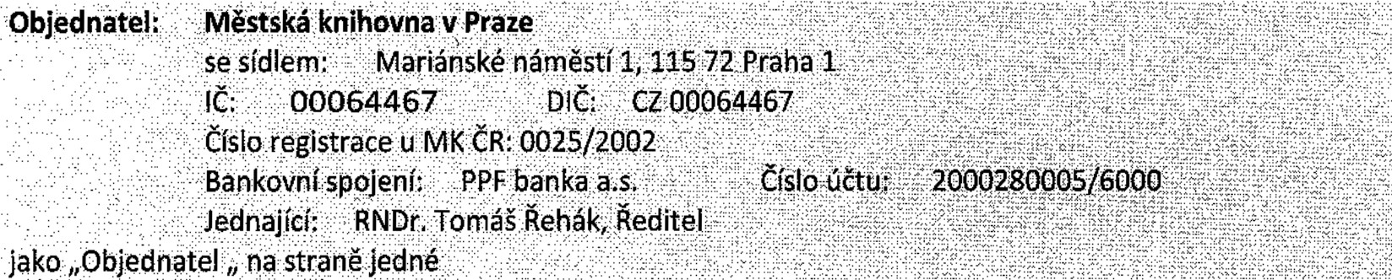
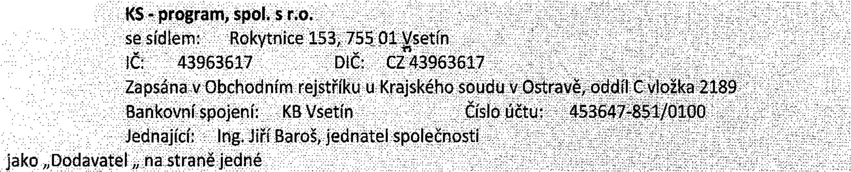
Doda vat I; '

spolu uzavřeli tento Dodatek č.1 ke smlouvě

KS - program, spol. s r.o.
Personální a mzdové informační systémy

Předmět dodatku
- Smluvní strany se dohodly na rozšíření licencí k aplikačnímu programovému vybavení dodanému Objednateli Dodavatelem na základě Smlouvy v souladu s čl. I odst. 4. Smlouvy, a to následovně:
Počet původních 470 platných evidovaných osobních čísel se navyšuje na 500 platných evidovaných osobních čísel.

- Úhrada za navýšení licencí činí 1,- Kč bez DPH.

li. Zá vě- rečnáustanovení
- Fakturace za navýšení licencí programového vybavení bude provedena ke dni účinnosti tohoto dodatku ke smlou vě.

- Tímto dodatkem pozbývá platnost původní ustanovení čl. I odst. 4 smlouvy.

- Ostatní ustanovení smlouvy zůstávají beze změny v platnosti.

Ve Vsetíně, dne 14.02.2014

V Praze, dne 14.02.2014
